Documentation utilisateur

Sommaire----------------------------------------------------------------------------------------1

Accueil---------------------------------------------------------------------------------------- 2-5

Connexion---------------------------------------------------------------------------------------6

Inscription----------------------------------------------------------------------------------------6

Mot de passe oublié--------------------------------------------------------------------------7

Nouveautés-------------------------------------------------------------------------------------7

Prochainement---------------------------------------------------------------------------------8

Contact--------------------------------------------------------------------------------------- 8-9

Compte administrateur------------------------------------------------------------------ 9-14

Réservation------------------------------------------------------------------------------------14

Compte client---------------------------------------------------------------------------- 15-16

**Accueil :**

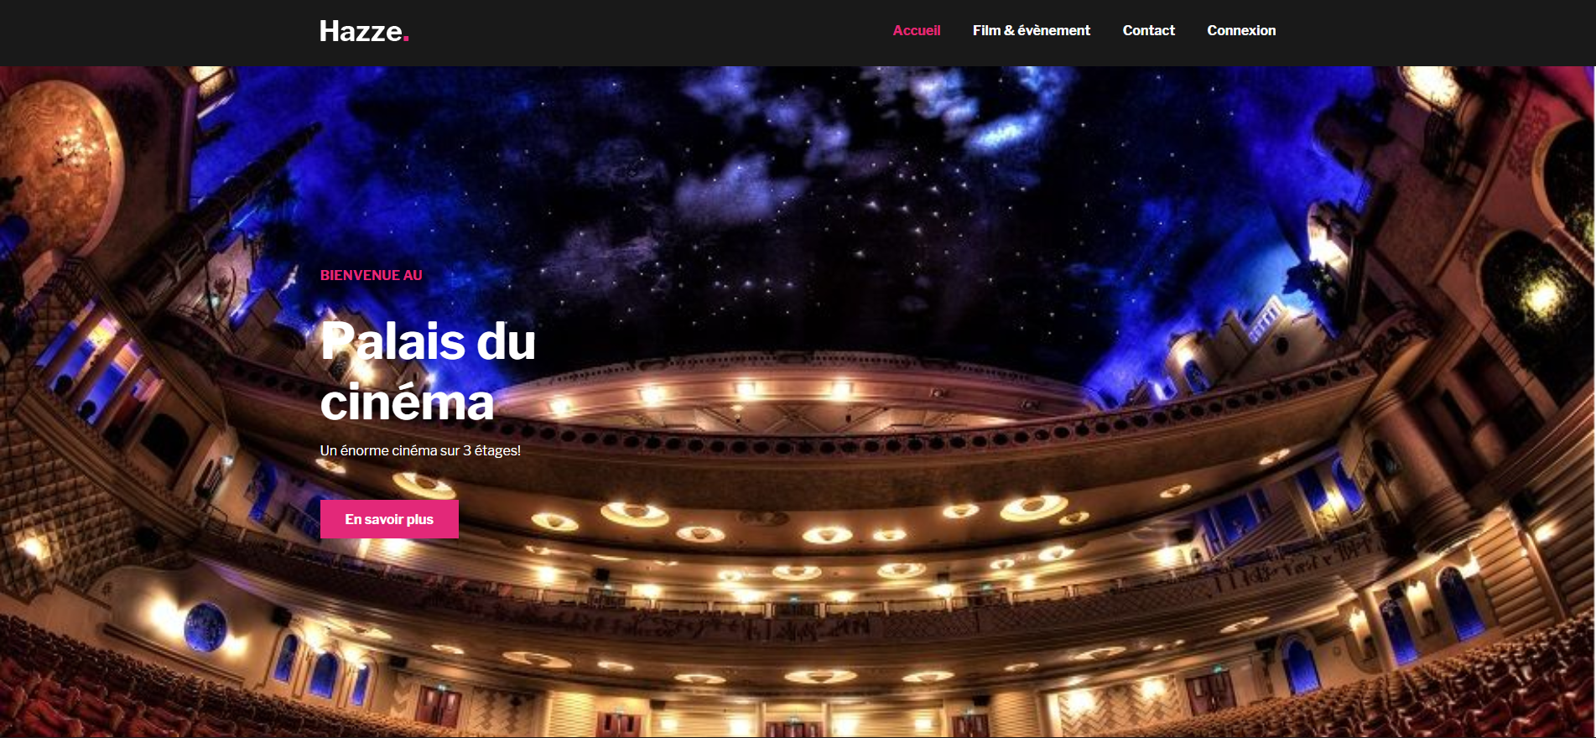  
La première chose que l’on voit sur l’écran d’accueil, une image ainsi qu’un bouton pour en savoir plus sur le cinéma. Au-dessus, la barre de navigation. Celle-ci change lorsque nous sommes connectés ou non.

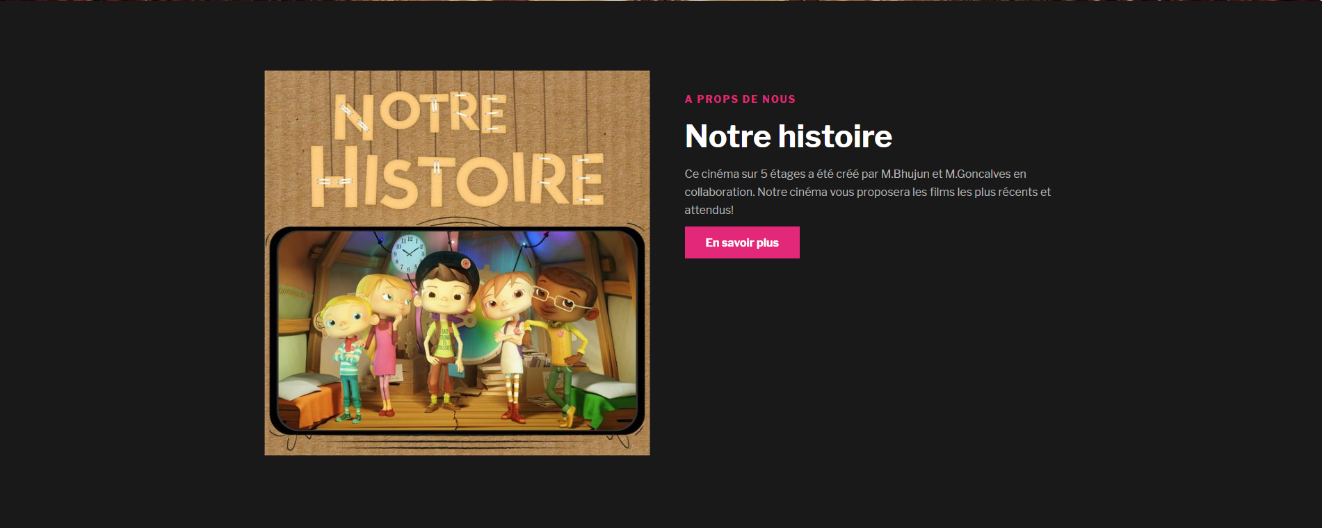  
Petite description du cinéma et son histoire avec un bouton pour en savoir plus.

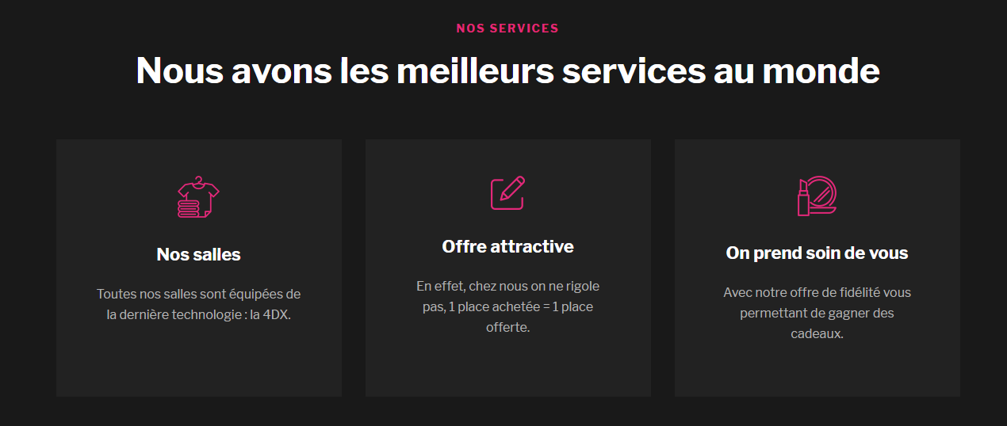  
Les différents services proposés au clients présents dans le cinéma.

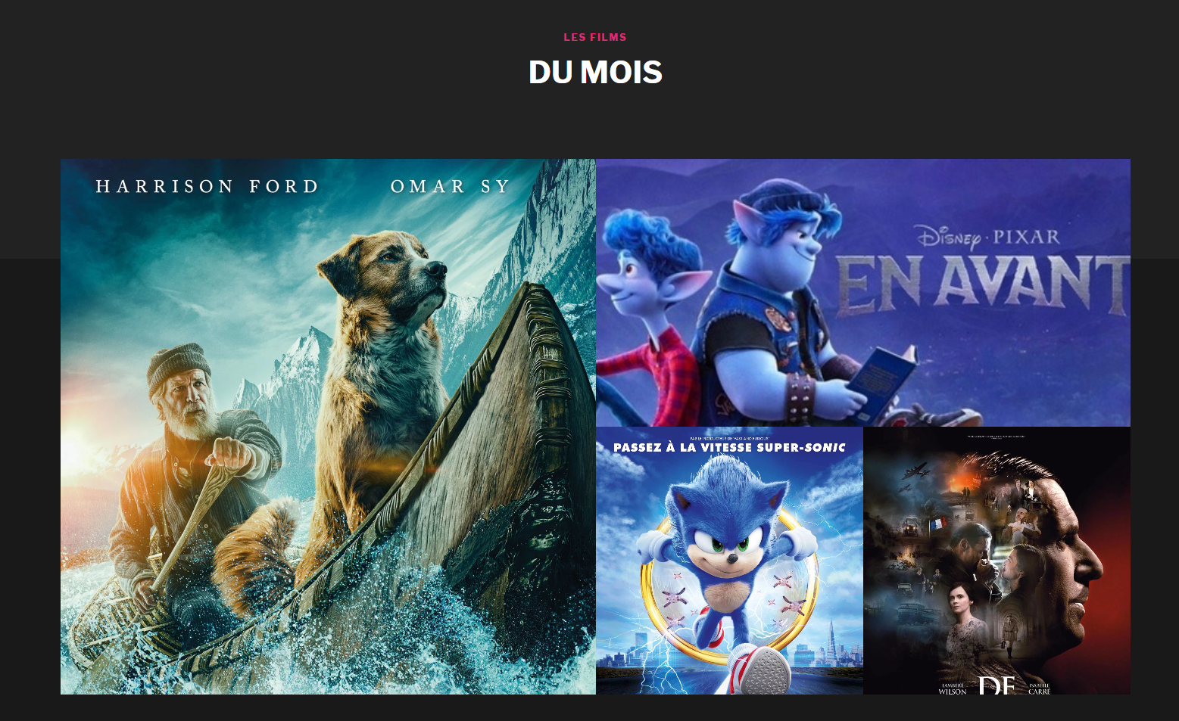  
Petite présentation des films du mois du cinéma.

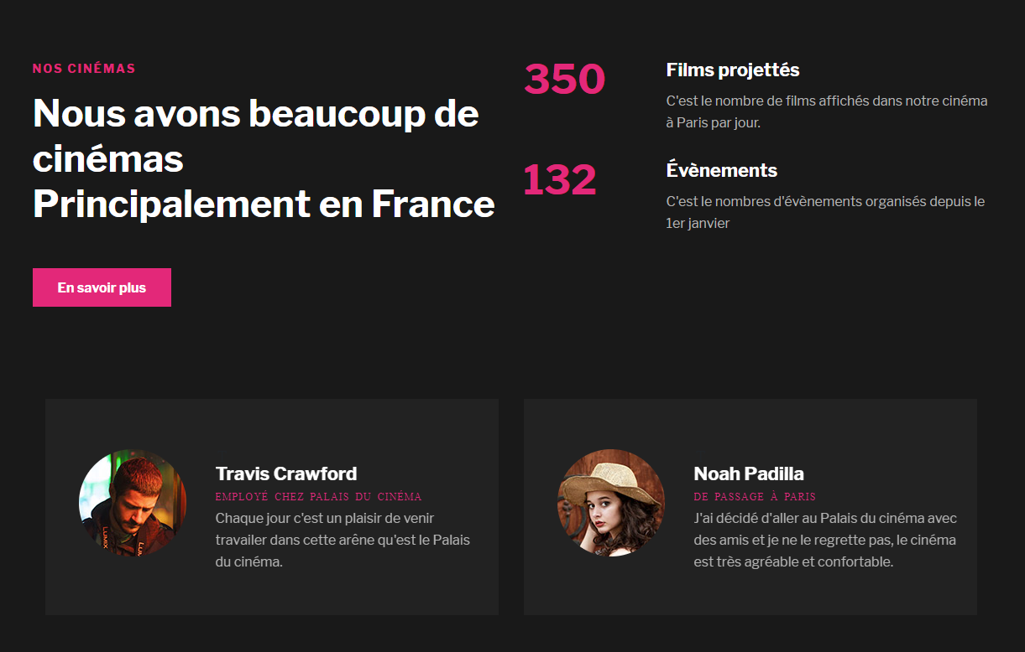  
Des informations sur notre entreprise suivies de commentaires sur nos cinémas

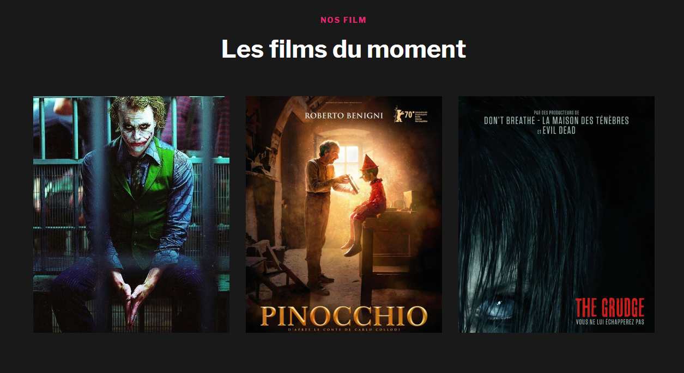  
Affiches des films du moment avec une description du film quand on passe la souris dessus

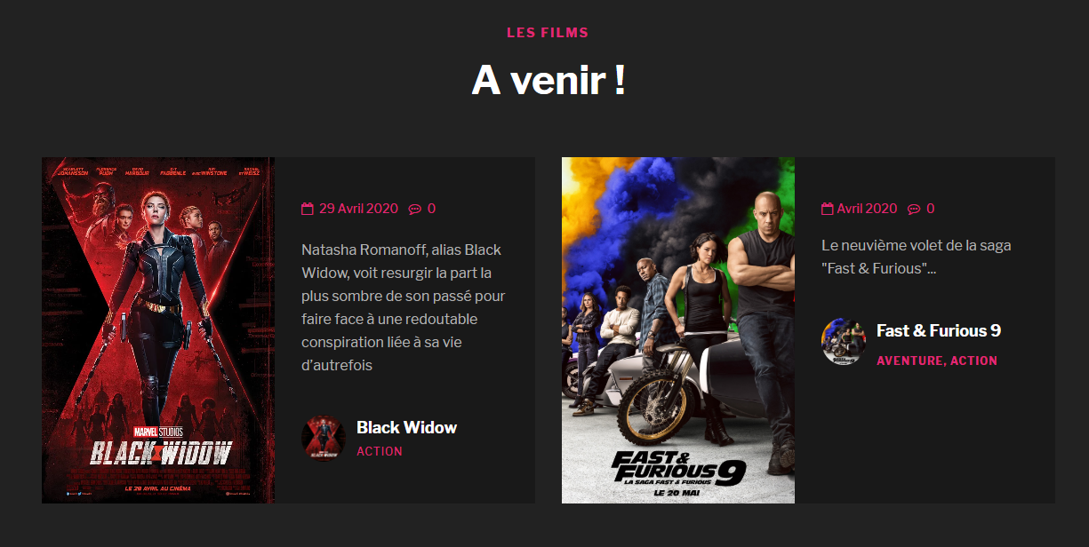  
Affiche et description des films bientôt disponibles dans le cinéma

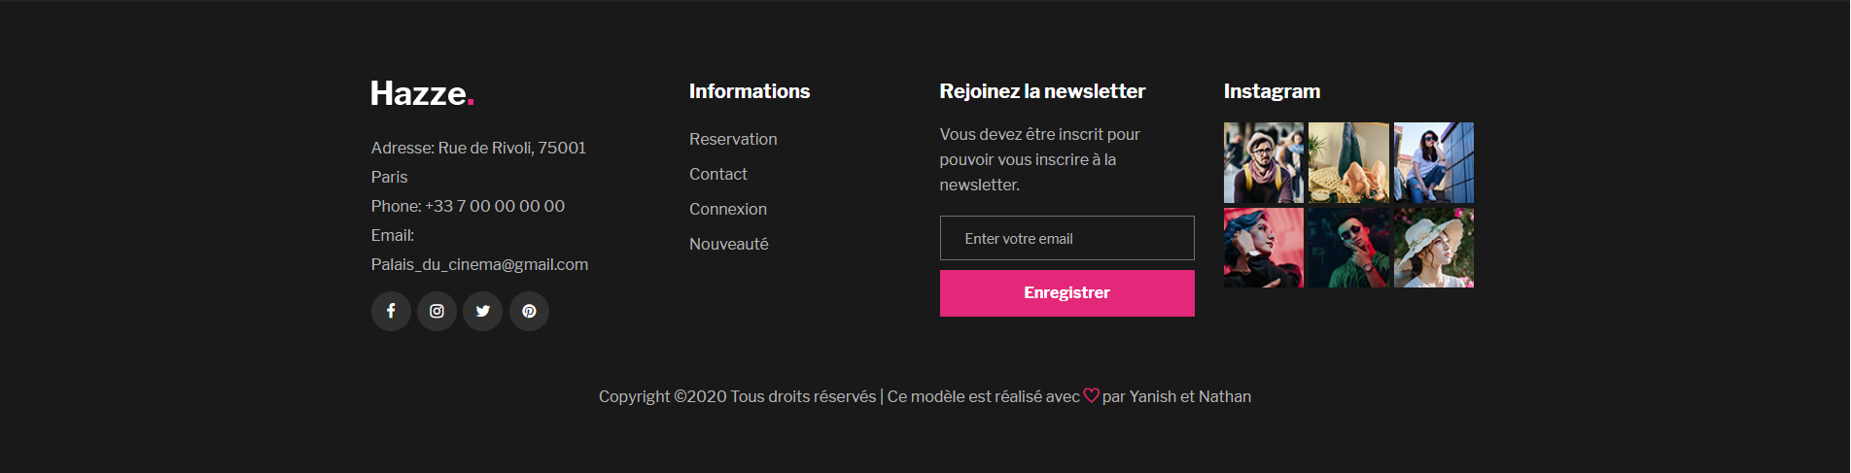  
Pied de page avec les coordonnées du cinéma ainsi que des liens vers les autres pages du site

**Connexion :**

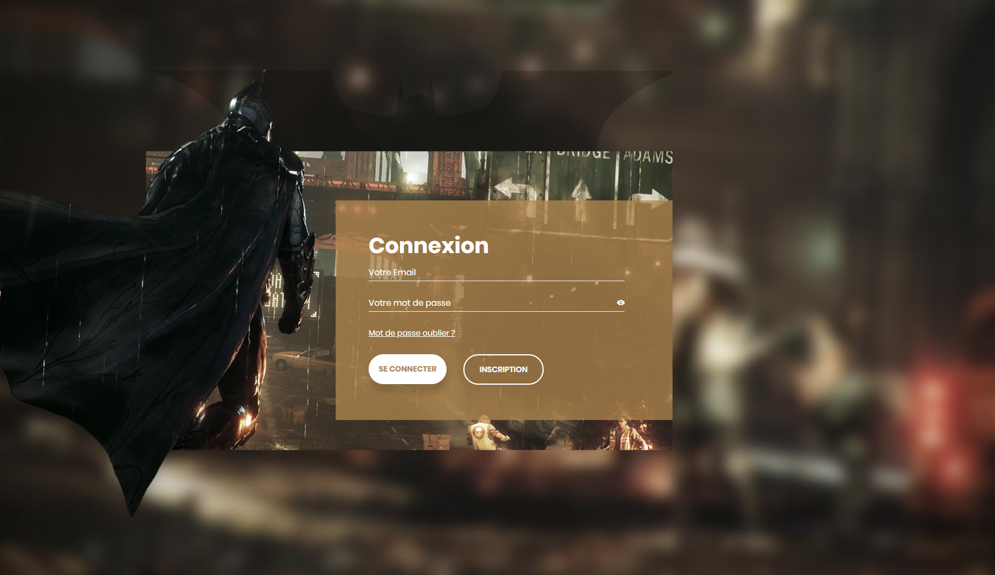  
Formulaire de connexion avec le bouton pour valider ou pour s’inscrire si on n’a pas de compte et lien vers la page si le mot de passe est oublié

**Inscription :**

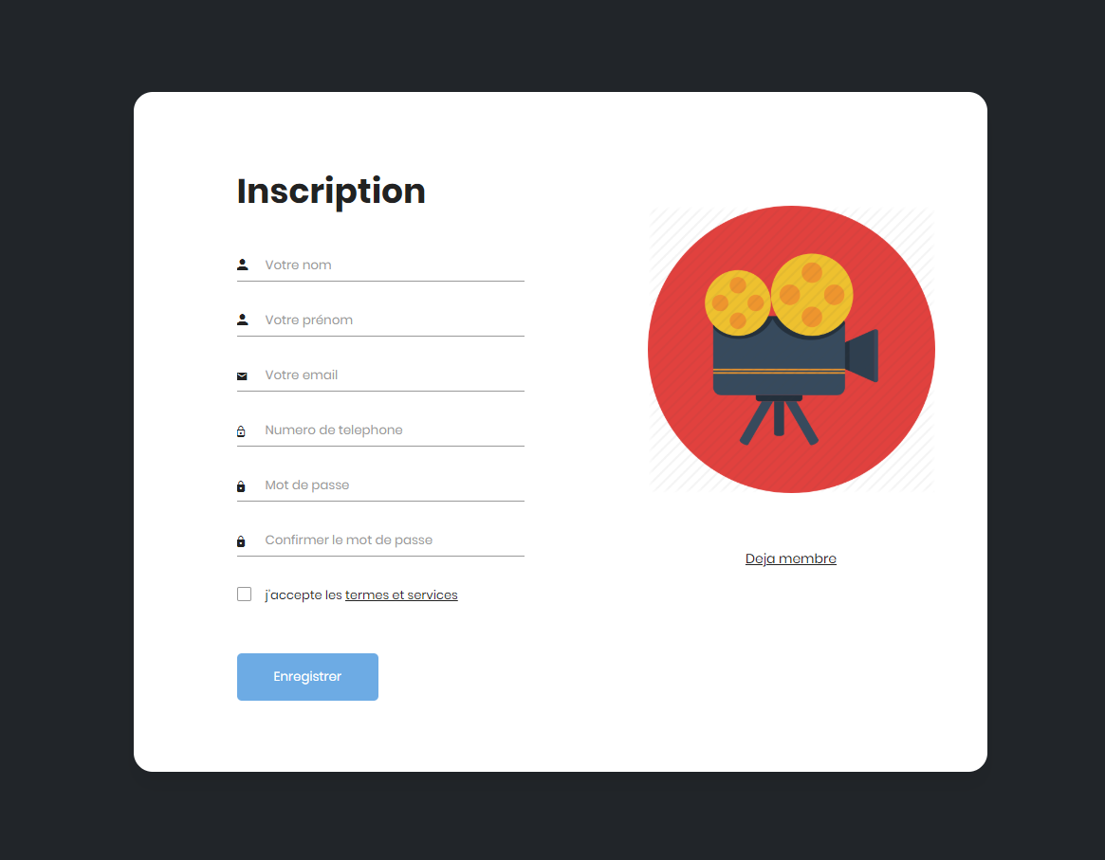  
Formulaire d’inscription pour se créer un compte

**Mot de passe oublié :**

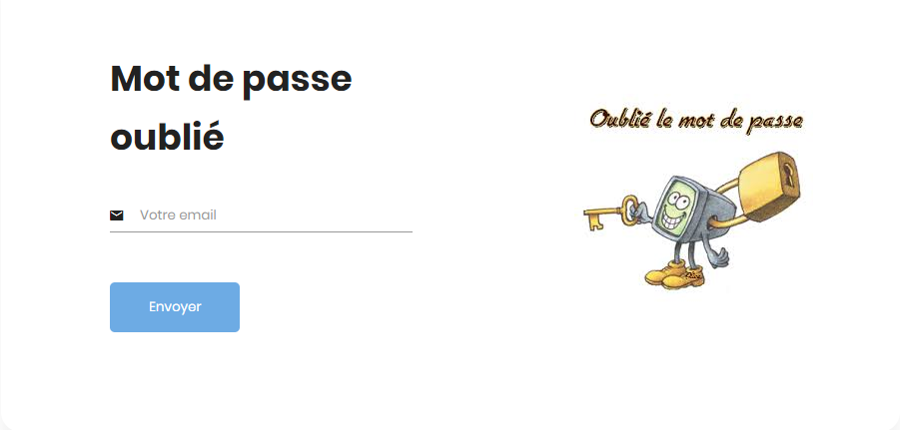  
Formulaire si vous avez oublié votre mot de passe et le réinitialiser

**Nouveautés :**

  
Les nouveautés par rapport au cinéma, les films et diverses informations

**Prochainement :**

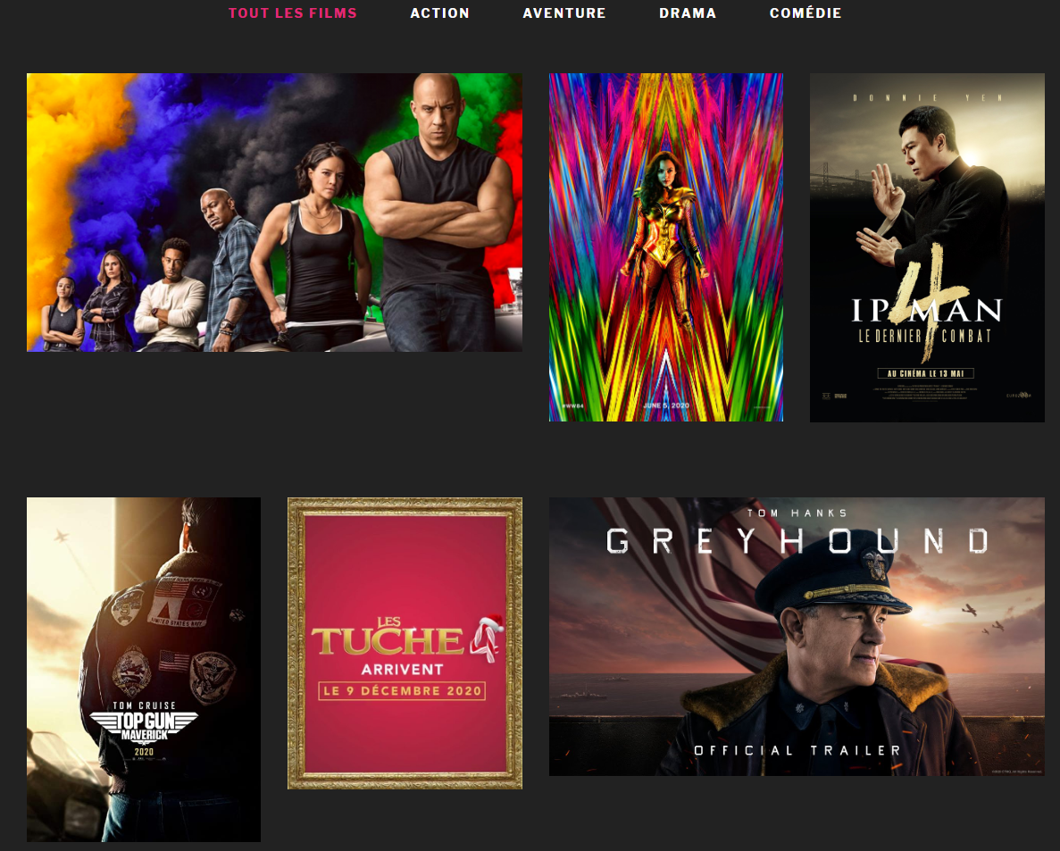  
Les prochains films, que l’on peut trier par catégories grâce aux boutons au-dessus

**Contact :**

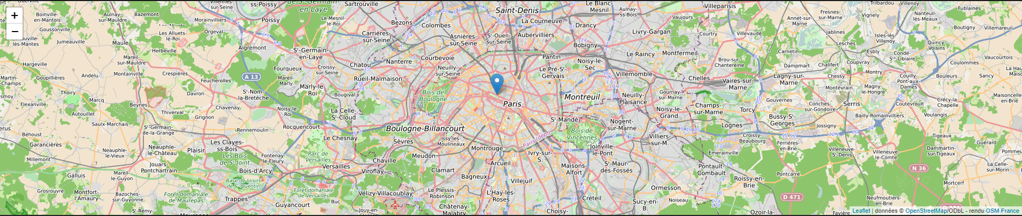  
API de géolocalisation du cinéma principal

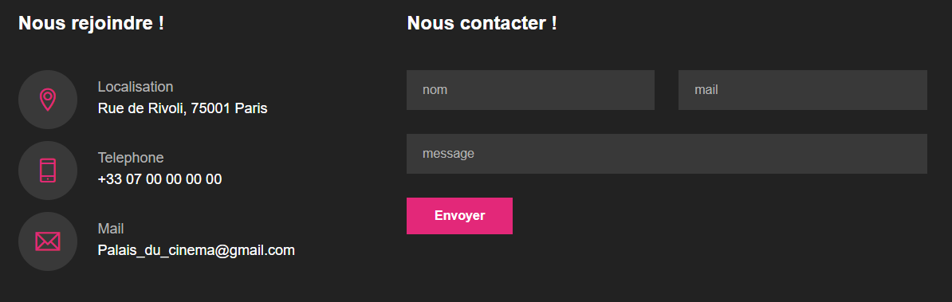  
Coordonnées du cinéma et formulaire pour envoyer un message

**Compte administrateur :**

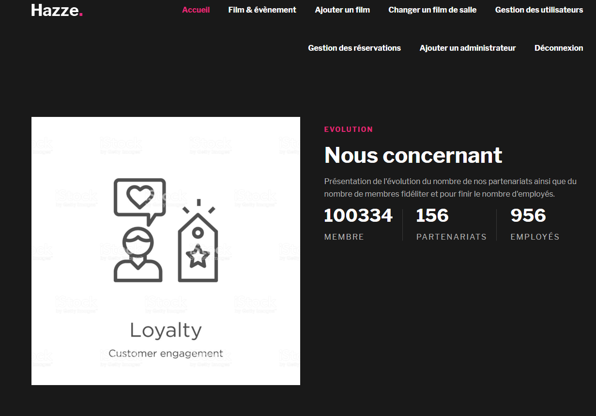  
La page affichée lorsqu’un admin clique sur « mon compte ».

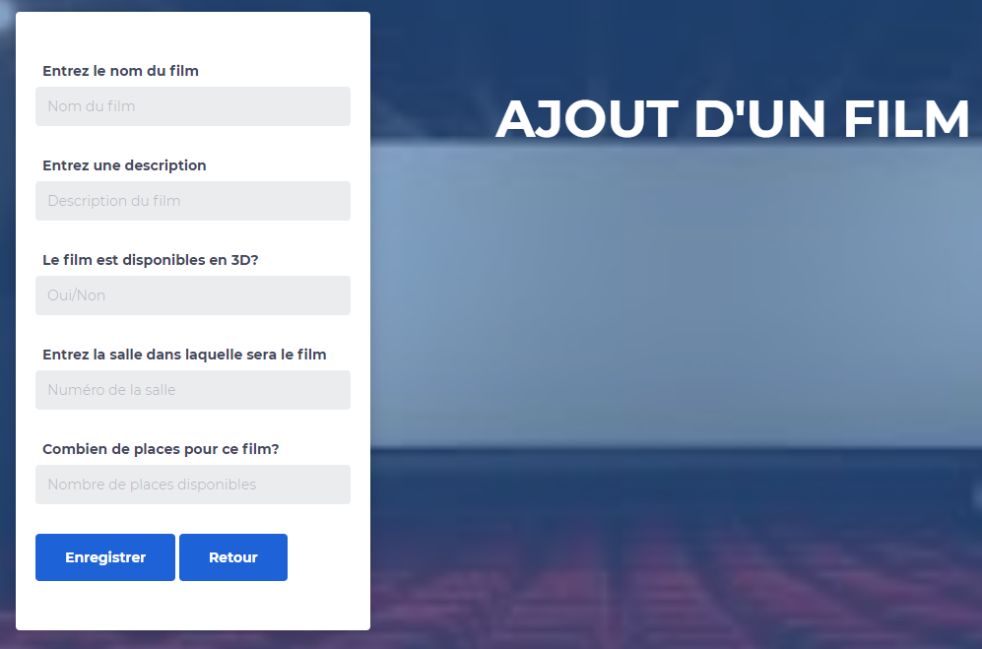  
Formulaire pour ajouter un film dans la base de données

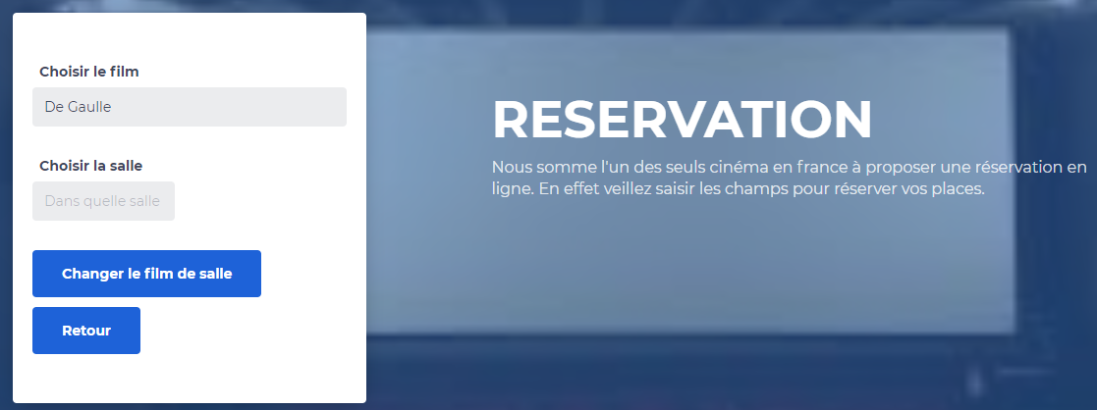  
Formulaire pour changer la salle dans laquelle un film est joué

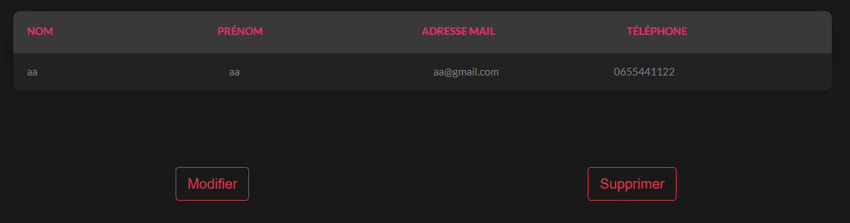Tableau affichant la liste des clients qui possèdent un compte

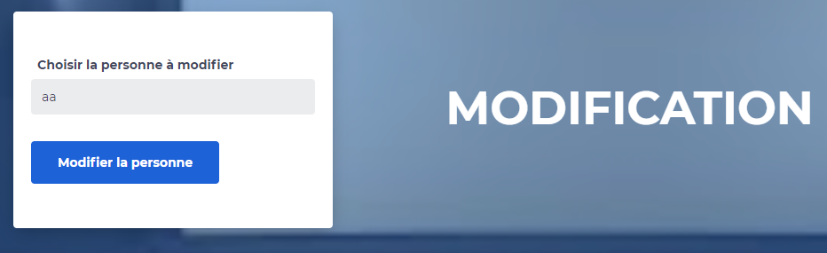Choix du client dont le compte sera modifié

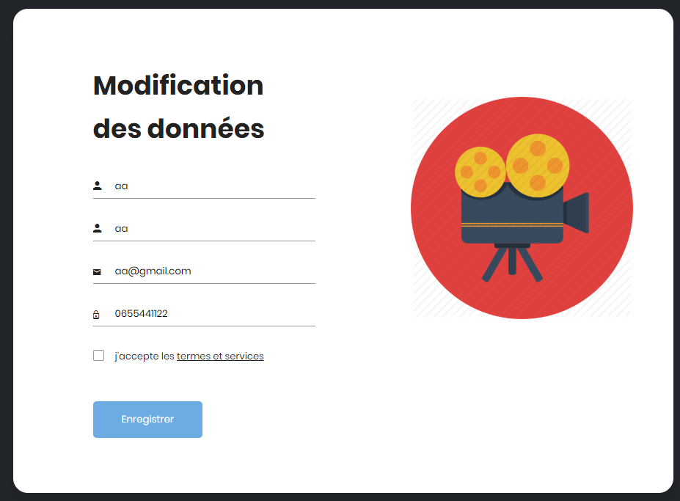  
Formulaire pour modifier le compte du client choisi précédemment

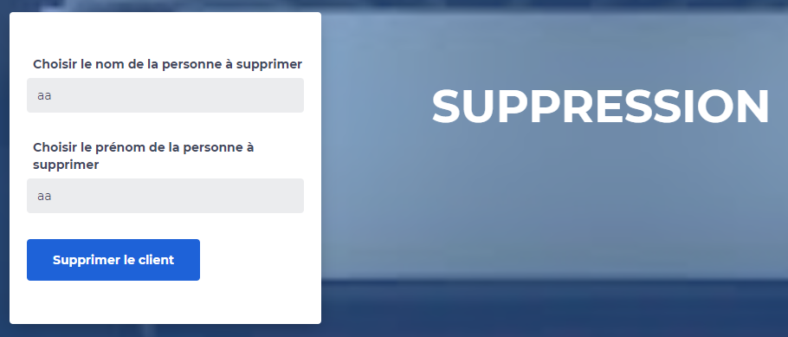

Formulaire pour supprimer le compte du client sélectionné

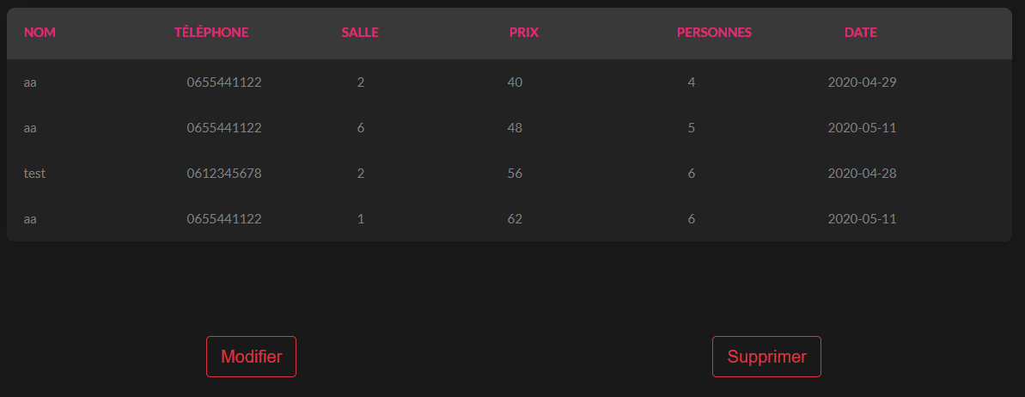  
Tableau affichant les réservations effectuées et avec quel compte

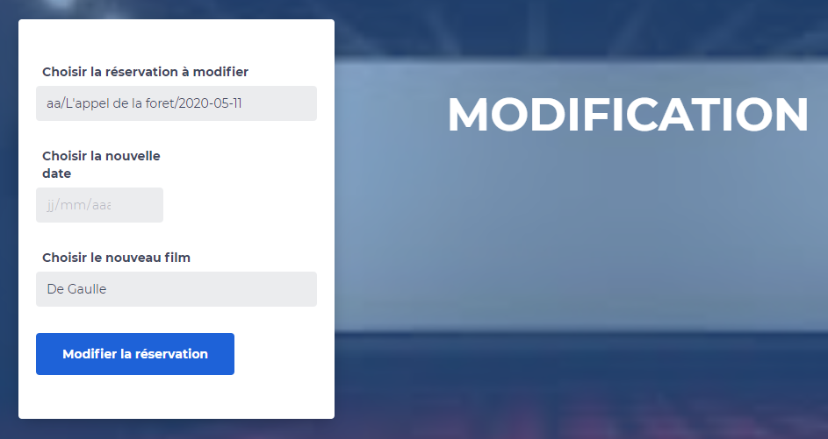  
Formulaire pour modifier une réservation

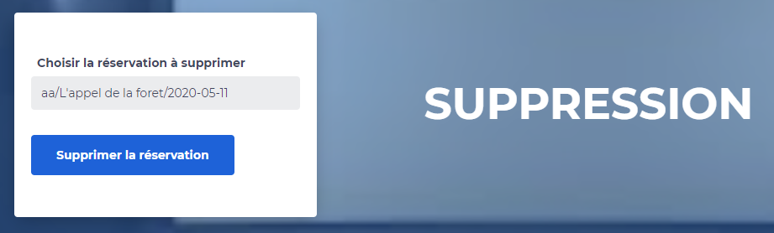  
Formulaire pour supprimer une réservation de la base de données

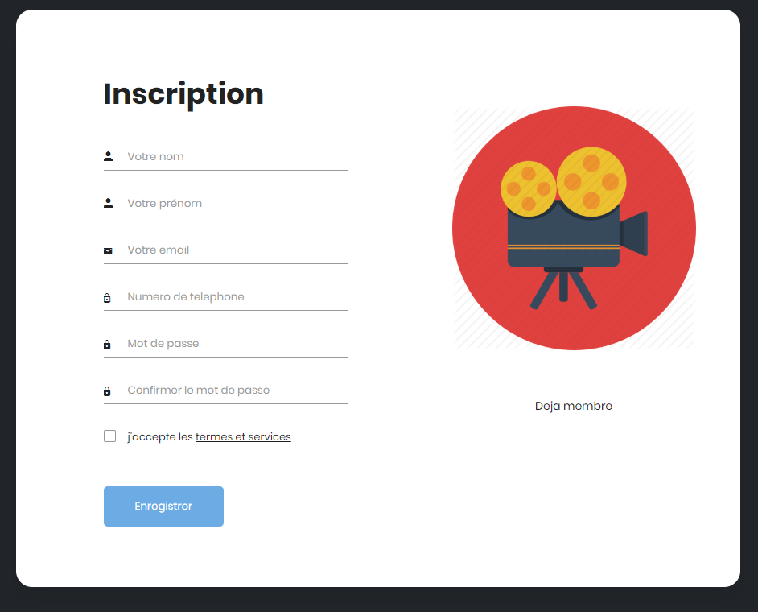  
Formulaire pour pouvoir ajouter un administrateur dans la base de données

**Réservation :**

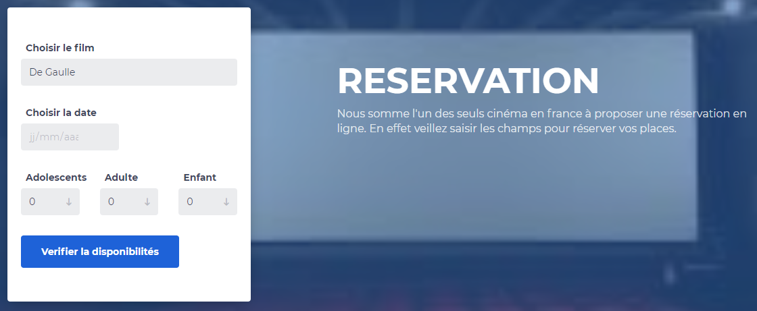Formulaire pour effectuer une réservation en entrant le film, la date et le nombre de personnes (depuis un compte client seulement)

**Compte client :**

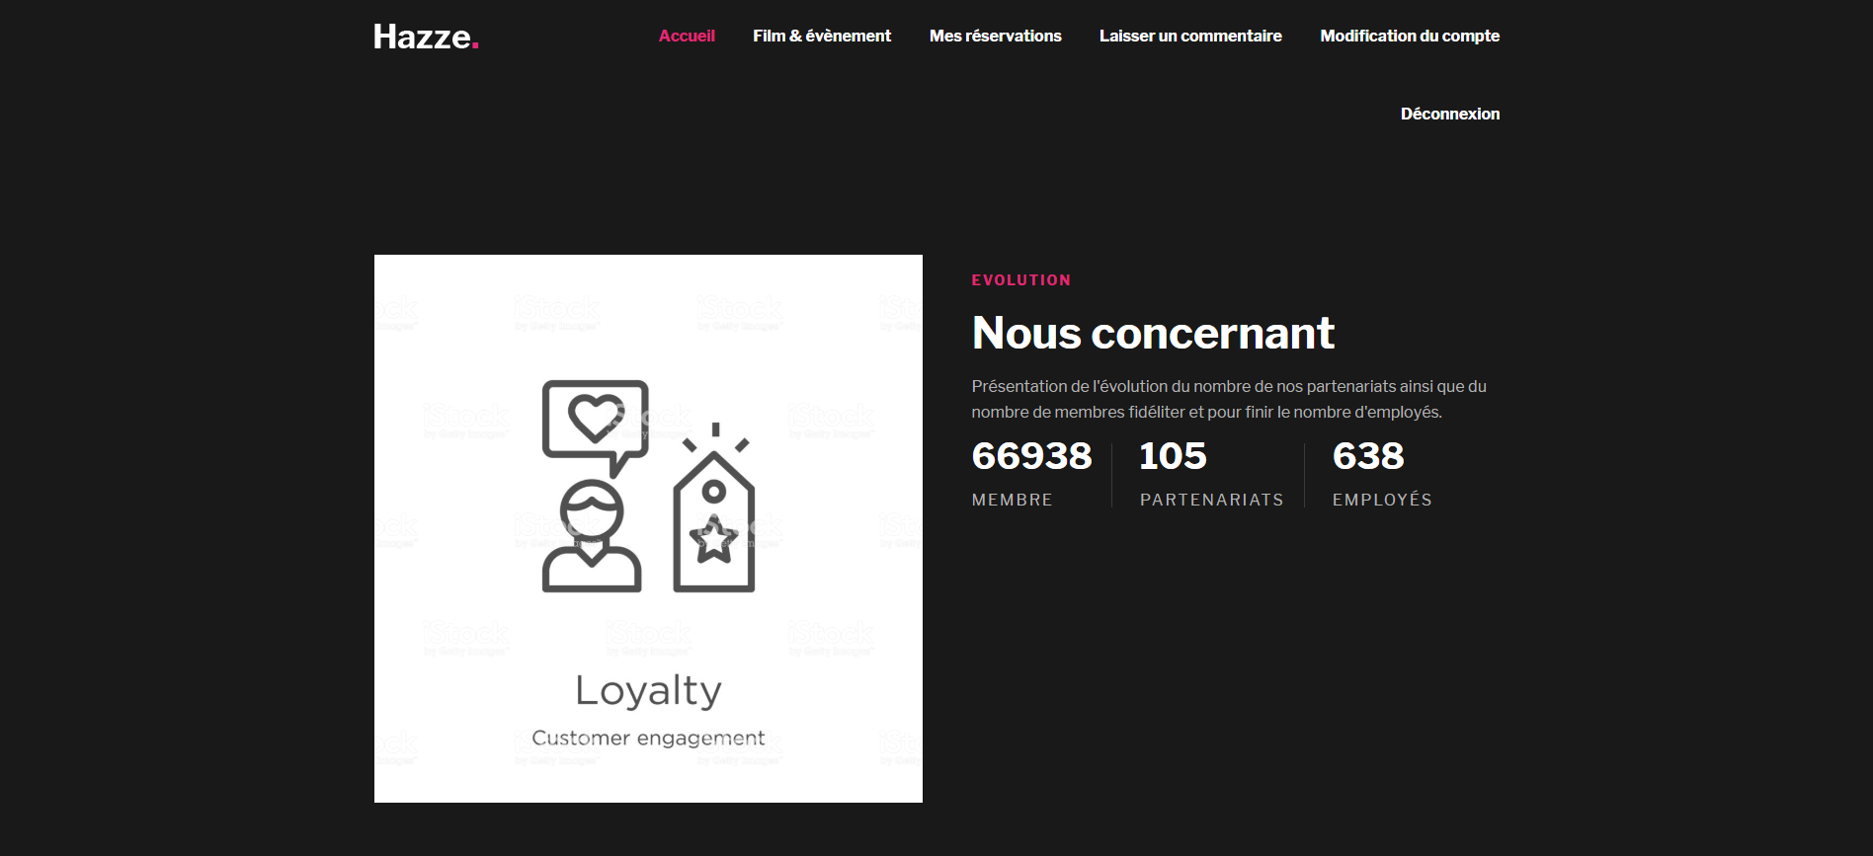  
La page affichée lorsqu’un client clique sur « mon compte ».

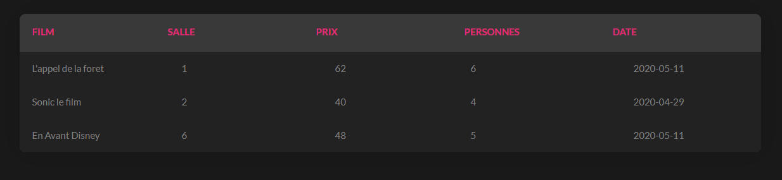  
Tableau affichant toutes les réservations effectuées avec ce compte

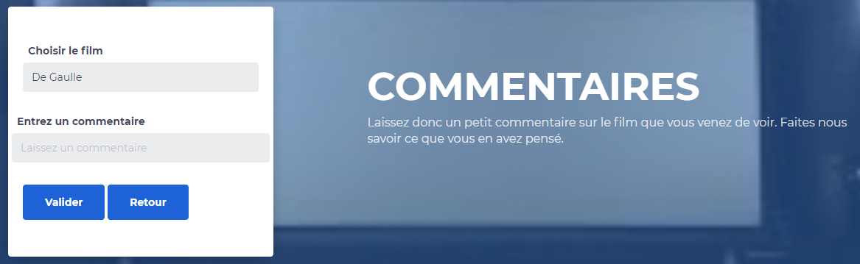  
Formulaire pour laisser un commentaire sur un film

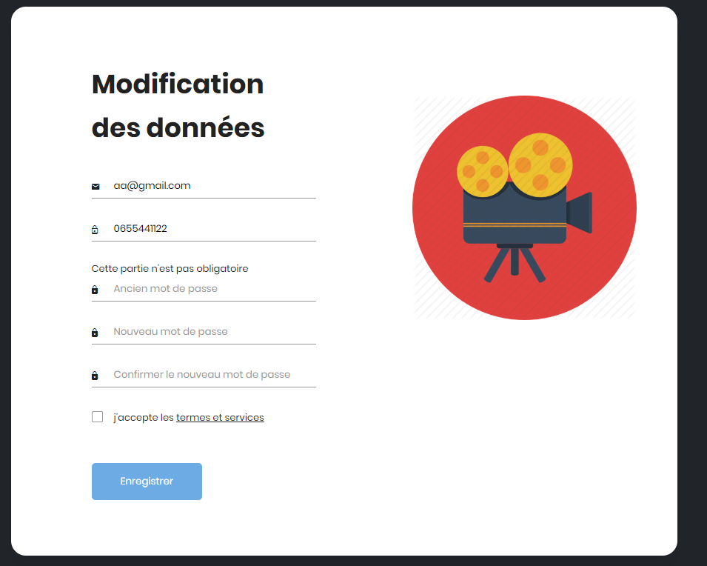  
Formulaire pour qu’un client puisse modifier les données de son compte